Межрегиональный фестиваль
гражданско-патриотической песни «Красная Гвоздика»

28 октября 2016 года состоялся Гала-концерт межрегионального фестиваля гражданско-патриотической песни «Красная Гвоздика». Одной из финалисток фестиваля стала Волгина Полина, обучающаяся вокального объединения ЦДО «Мой выбор», созданного на базе ГПОАУ ЯО Ростовского колледжа отраслевых технологий (педагог дополнительного образования Ткаченко Ольга Владимировна)

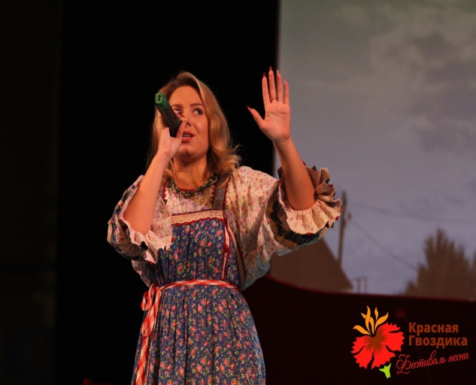 | 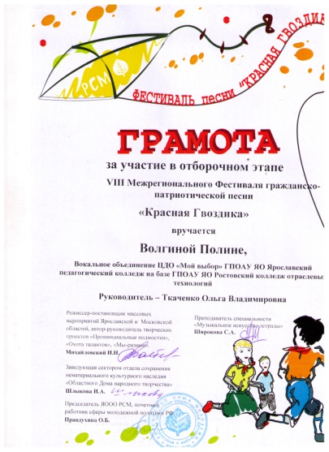 | 